第二章 声现象单元检测24

一、选择题(每题4分，共40分)w
1．如图所示的四个事例中能说明固体可以传声的是( )t
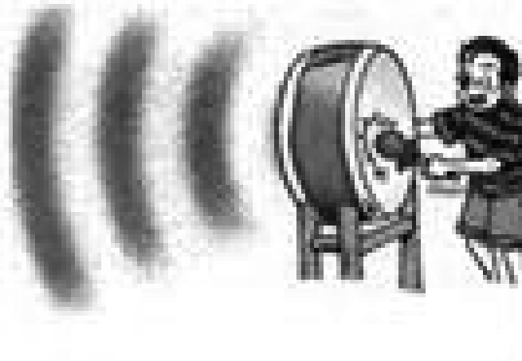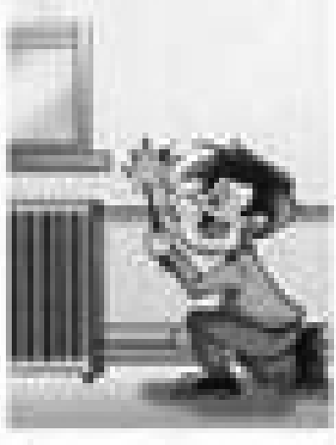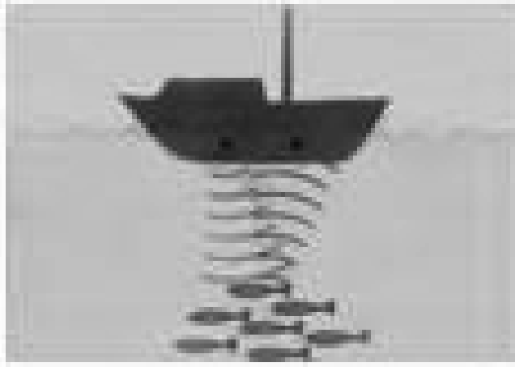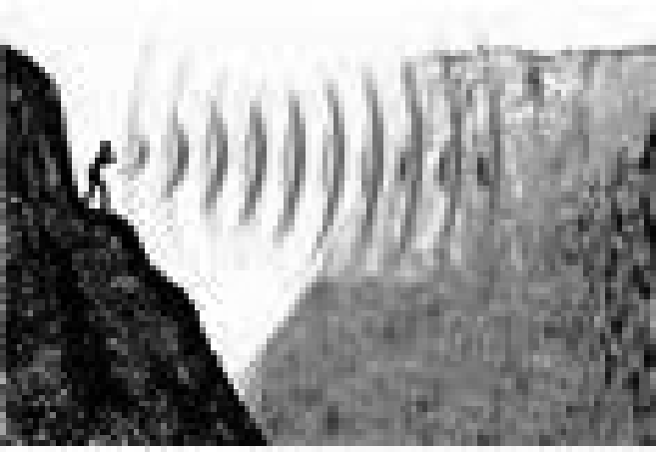
h
2．(成都中考)如图所示，将正在发出声音的音叉放入水中，能观察到音叉周围溅起许多水花，这说明( )Y
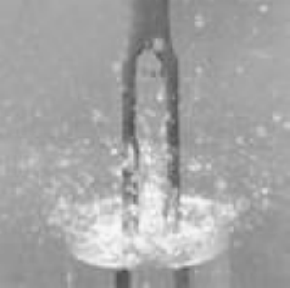
A．发出声音的音叉在振动 6
B．超声波具有能量O
C．声音从空气传入水中响度会变大 5
D．声音从空气传入水中速度会变小I
3．(南通中考)如图，把装有水的酒杯放在桌上，用润湿的手指摩擦杯口边缘使其发声，改变水量发现发出的声音不同．对此同学们提出四个问题，其中较有价值且可探究的问题是( )a
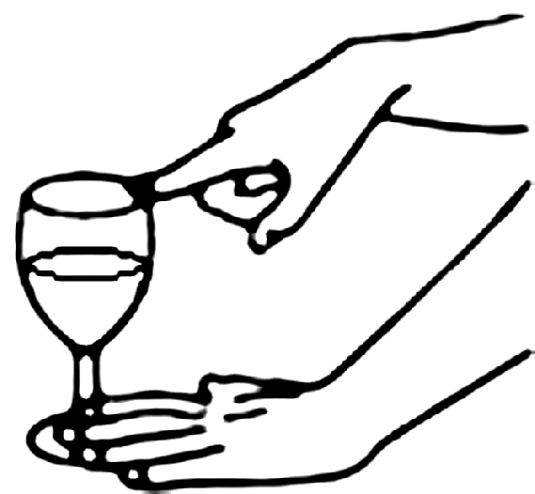
A．手指摩擦为什么能使杯发出不同声音 h
B．声音是由水振动产生的吗P
C．音调为什么会随水量变化而变化 6
D．音调和水量多少有什么关系y
4．下列针对图片的分析正确的是( )6
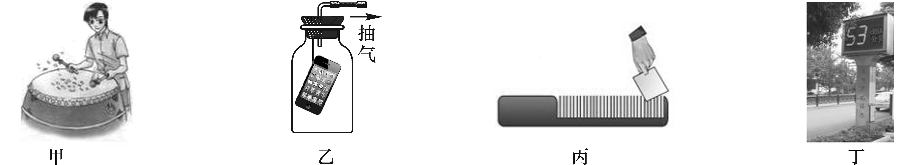
A．小明敲鼓时用力越大，鼓发声的音调越高8
B．广口瓶中的空气越稀薄，人听到手机的响声越大Z
C．纸板划得越慢，梳齿振动得越慢，发出的音调越低k
D．安装“噪声监测仪”可以根治噪声污染4

5．从物理学的角度对下列成语进行解释，正确的是( )0
A．震耳欲聋——声音的响度很大 B．隔墙有耳——声音的传播可以不需要介质A
C．掩耳盗铃——固体可以传声 D．耳熟能详——声音的传播速度很大f
6．如图所示，是一组活动卡上的实验图片，为了探究音调与什么因素有关，你认为不能完成探究目的的是( )A
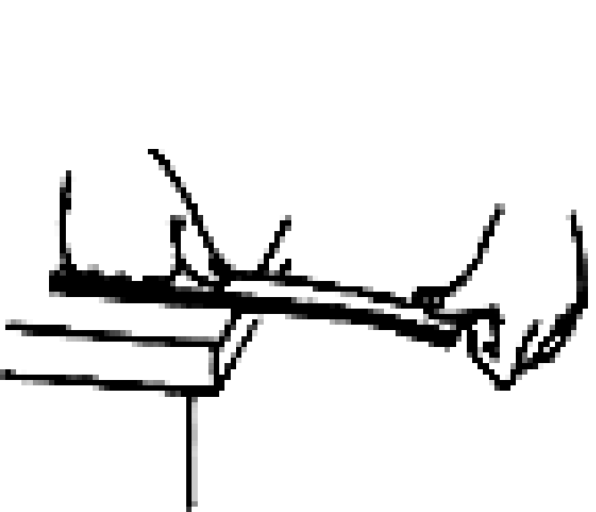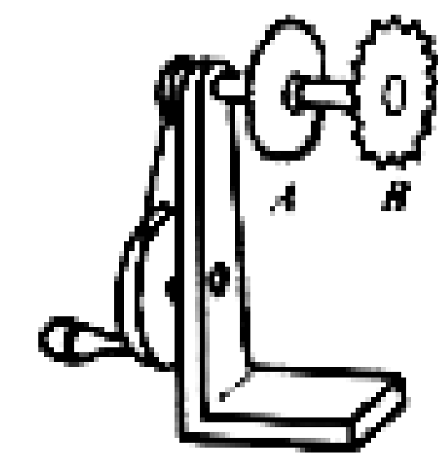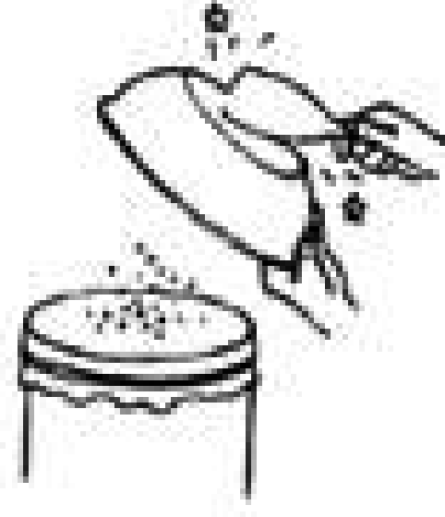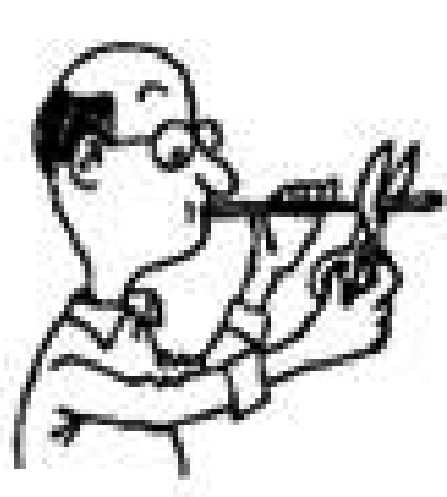
=

7．如图是不同的声音输入到示波器上时所显示出的波形图，则下面说法不正确的是( )=
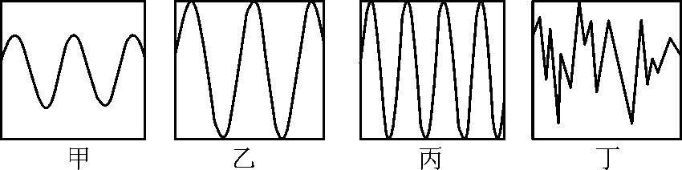
A．甲和乙声音的音调相同 B．甲和丙声音的响度相同
C．甲声音的响度最小 D．丁声音属于噪声
8．(广元中考)端午节举行龙舟赛时，运动员喊着号子、和着鼓点有节奏地划桨．下列有关现象的说法不正确的是( )
A．鼓声是由鼓槌振动产生的 B．鼓声是通过空气传到岸上观众耳朵中的
C．运动员打鼓用的力越大，鼓声响度越大 D．岸上观众是通过音色分辨鼓声、号子声的
9．(长沙中考)长沙福元路大桥东入口采用了全封闭的隔音措施，如图所示，该设施长175 m，高7 m，由隔音板组成，能降噪20分贝左右，下列说法中正确的是( )
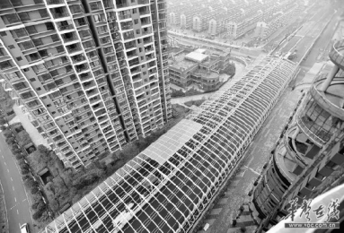
A．采用全封闭隔音是在声源处阻断噪声的传播
B．分贝是用来表示声音强弱等级的单位
C．隔音板能降低噪声的音调
D．隔音板隔音利用了声音的直线传播
10．下列事例中，没有利用超声波的是( )
A．蝙蝠利用声波导航 B．用声呐探测海深
C．用“B超”做体检 D．用听诊器检查身体

二、填空题(每空2分，共24分)
11．(丹东中考)南美洲热带雨林中有一种鸟能抓住一根木棍打击树干发出有节奏的声音，可谓是鸟界的“打击乐高手”．这声音是由树干的________产生的，人们能区分鸟叫声和树干发出的声音是因为它们发出声音的________不同．
12．“中国好声音”比赛现场，吉他手弹奏电吉他时不断用手指去控制琴弦长度，这样做的目的是为了改变声音的________；琴声是通过________传播到现场观众耳中的．观众在听音乐时都要把手机关机或把铃声调成振动，目的是为了在________减弱噪声．
13．(宜昌中考)击鼓时，鼓皮绷得越紧，振动越快，声音的____________就越高，击鼓的力量越大，鼓皮的________越大，声音就越响亮．
14．小丽用两把伞做了一个“聚音伞”的实验，如图，在右边伞柄的A点挂一块机械手表，当她的耳朵位于B点时听不到表声，把另一把伞放在左边图示位置后，在B点听到了手表的嘀嗒声，这个实验表明声音也可以发生反射现象，“聚音伞”增大了人听到声音的________，生活中的________应用与这一原理相同；手表声在两伞之间传播依靠的介质是________．
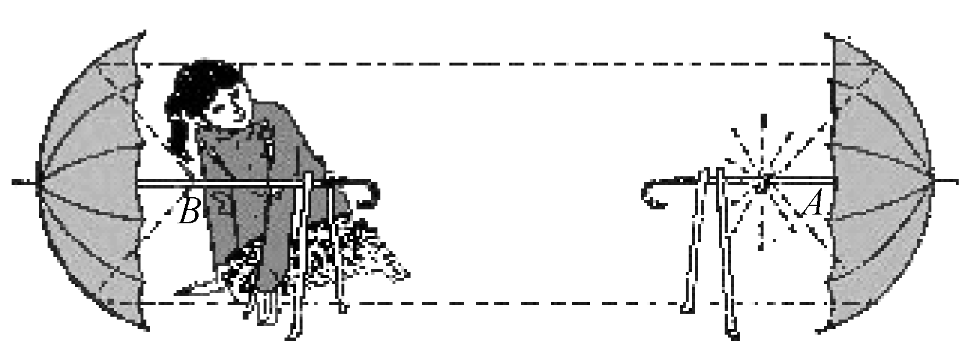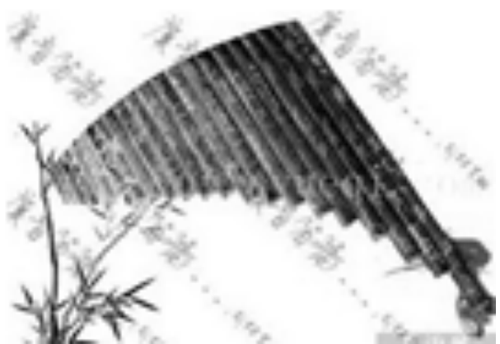

第十四题图 第十五题图

15．(厦门中考)相传“舜作箫，其形参差”．说明那时的箫是由许多长短不同的竹管排成，如图所示．演奏时，美妙的声音是由________振动产生的；竹管参差不齐，目的是为了吹出________不同的声音．

三、实验探究题(第16题8分，第17题12分，第18题4分，共24分)
16．为了探究声音产生的原因，小明和小华一起做了几个实验：小明把手放在喉咙处，大声讲话，感觉喉头振动了；小华把发声的音叉放在水中，可以激起水花，如图甲所示．
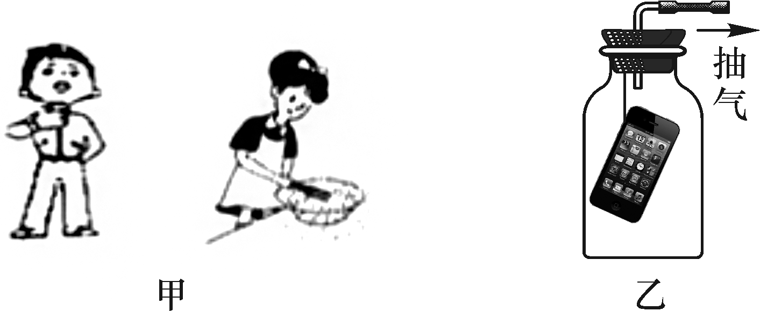
(1)由此可以得出的结论：________________________________．
(2)小华同学用手使劲敲桌子，发出很大的响声，但是他看到桌子几乎没有振动，为了使看到的实验现象更明显，你的改进方法是：________________________________．
(3)小明、小华又提出了这样一个问题：声音是怎样传播到远处的？针对这一问题，他们经过认真地思考，提出了两种猜想：
①声音的传播需要介质；②声音的传播不需要介质；
究竟哪一种猜想是正确的呢？小明他们进行了如下的实验：如图乙所示，随着向外不断抽气，结果发现手机铃声越来越________(填“大”或“小”)，由此现象可以推理：猜想________是正确的．

17．小超和小菲想知道是什么因素造成了乐器发声音调的改变．
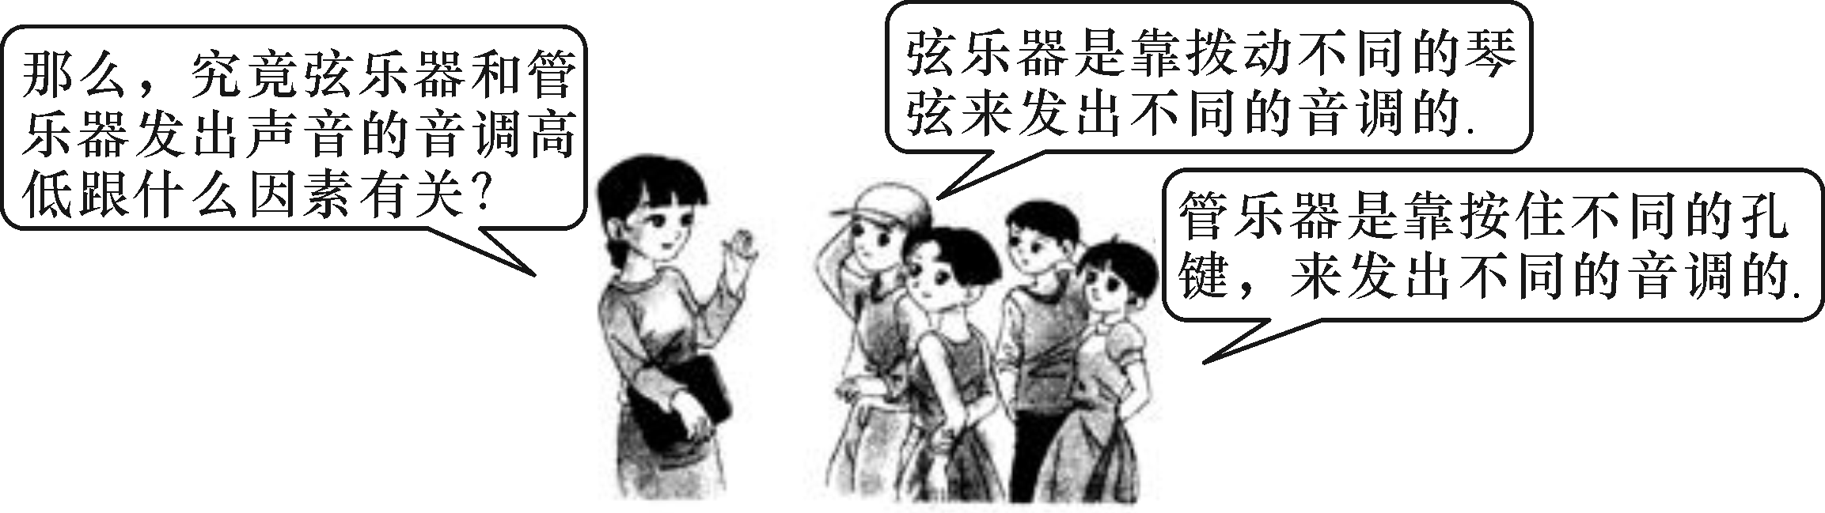
请你就图中老师提出的问题作一个猜测：弦乐器的音调高低与____________________________．
小超的做法是：首先拿来一把吉他，观察吉他上的各琴弦有什么不同．他发现各琴弦的粗细不同，当他拨动粗细不同的琴弦后，发现声音的音调不同．然后，他又转动吉他上的旋钮以拧紧或放松琴弦，结果，他发现同一根琴弦发出声音的音调也不同．最后，小超又用手指按在同一根琴弦上的不同位置，以改变弦振动部分的长短，结果，他发现吉他发出声音的音调又改变了．
分析与论证：弦乐器的音调高低与弦的________、________、________有关．
小菲的做法是：找音乐老师借了一支笛子，经过反复实验后，她发现笛子是靠管内空气柱的振动发声的，当用手指按住笛子上不同位置的孔，就能改变管内空气柱的长度，从而改变发出声音的音调．则：
(1)在弦的粗细、松紧相同时，弦越________，音调越高；在弦的粗细、长短相同时，弦越________，音调越高；在弦的松紧、长短相同时，弦越________，音调越高．

(2)在吹响笛子时，其管内空气柱的长度越长，它发出声音的音调越________．

18．下面是八(3)班学生在课外做“比较材料的隔声性能”活动时记录的一些内容：
A．器材：一个能发声的电子铃，一个鞋盒，待比较的材料(衣服、报纸、塑料袋、泡沫塑料及其他材料)、一把长卷尺．
B．步骤：小明先将衣服包好电子铃，放入盒内，让其发声．
再安排一位同学远离盒子直到听不到铃声时为止，用卷尺测出同学到盒子的距离．分别用其他材料完成上述步骤．
提问：
(1)小明是通过________________________的方法来比较材料隔声性能的．
(2)小芳认为：比较的时候，远离的方向要相同，因为风向不同会影响声音的传播(这种方法叫控制变量法)．请你想一想，还要保持哪些因素相同呢？写出两个：________________________．

四、综合运用题(12分)
19．阅读下列短文，按要求完成后面提出的问题：
A．蝙蝠在黑暗中能自由地飞翔，用蜡堵住其耳朵，虽然把它放在明亮的房间里，但它像喝醉酒一样，一次一次地碰到障碍物，后来，物理学家证实了蝙蝠能发出①波，靠这种波的回声来确定目标和距离．
B．如果把八只同样的玻璃杯盛不同深度的水用一根细棒依次敲打杯子，可以发现声音的②和盛水量有关．如果调节适当，可演奏简单的乐谱，由此我们不难知道古代“编钟”的道理．
C．许多年前，“马可波罗”号帆船在“火地岛”失踪，经过多年的研究，揭开了“死亡之谜”，他们都是死于亚声，这是一种人耳听不到的声音，频率低于20 Hz，而人的内脏的固有频率和亚声波极为相似，当二者相同时，会形成内脏的共振，严重时，把内脏振坏而丧生．
(1)请你将上面短文中①和②两处补上恰当的文字：①________，②________．

(2)亚声是指我们学过的________；由上可知亚声导致人死亡的原因是________________________．

(3)从短文C中可以看出，人体内脏的固有频率大致是____________，声具有________．

单元检测答案
- B 2.A 3.D 4.C 5.A 6.C 7.B 8.A 9.B 10.D
11.振动 音色 12.音调 空气 声源处 13.音调 振幅 14.响度 喇叭 空气
15.空气柱 音调 16.(1)声音是由物体振动发出的 (2)在桌子上放一些碎纸屑 (3)小 ① 17.弦的粗细、松紧和长短有关 粗细 松紧 长短 (1)短 紧 细 (2)低
- (1)比较声源到听者的距离 (2)声源相同、观测者相同
19.(1)超声 音调 (2)次声 次声形成内脏的共振 (3)20 Hz左右 能量

